Декоративные игровые объекты имеющие физику

Кактус
- игровой объект растущий на карте в разных местах. Сам по себе кактус прикреплен к земле.
Игрок может сбить кактус наехав на него на большой скорости и тогда он отлетит от нашего корабля в противоположную сторону(как физический объект отлетает от реальной машины если она в него врезается). Скорость и сила “отлетания” кактуса от корабля зависит от скорости с которой корабль наедет на этот кактус.
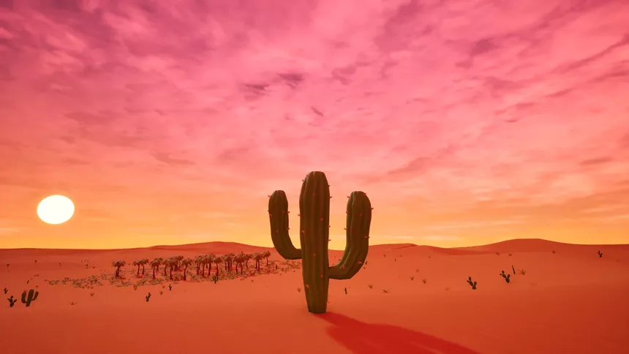
*На потом*
Кактус можно сбить выстрелом из орудия с большим снарядом (в данный момент у нас такого нет, так что это на будущее).
Кактус можно пинать сколько угодно и он будет каждый раз отлетать когда мы будем на него наезжать, даже если он уже отлетел от своих корней

Молох
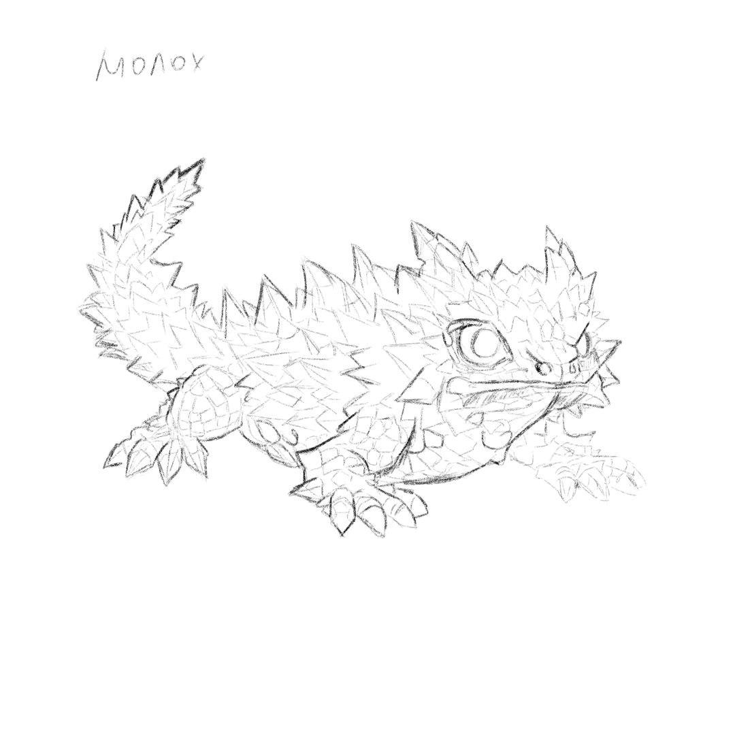
Описание: Маленькая ящерица которая обитает в пустыне.
Поведение: Сидит на месте, пока рядом не начнет проезжать игрок на своем корабле, после чего начинает убегать. Если игрок приблизится слишком близко, почти наезжая на нее - ящерица ныряет в песок и пропадает в земле.
Задание: реализовать логику ящерицы (отдых -> убегает от игрока если рядом проезжает игрок -> зарывается и пропадает в песке если игрок очень близко к ней), расставить ее на карте в виде теста. Сама ящерица для начала может быть в виде небольшого квадратика произвольного цвета (например, под цвет ящерицы молох, чтобы было понятно что это ящерица)

